一切价格以我现在查到的为准

按照一人3000元计算机票，最便宜，450元计算签证费，具体到每个人如下：

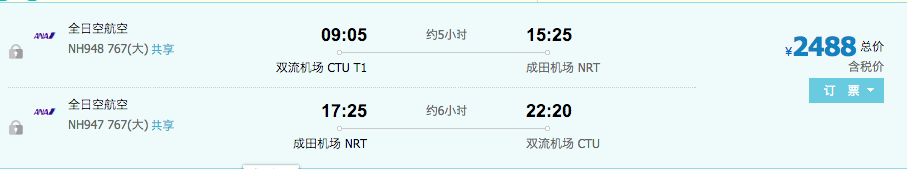

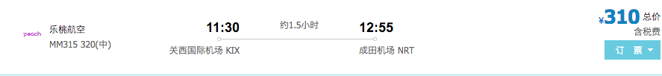

以下如未特别说明，房间均为双人间，房价均为价格人民币，含税。

1-3东京都（住2天）

第一类交通计划：

从机场去市区：购买京成Skyliner和东京Metro与都营地铁3日券套票合计3500日元/人，日暮里站下车换乘JR山手线至新宿站，200日元/人，总计合人民币212元。

京成Skyliner非节假日时刻表（考虑到出关时间）

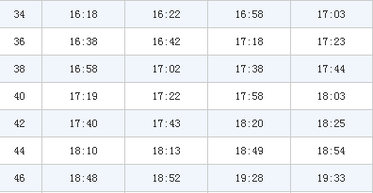

第二类交通计划：

利木津巴士成田路線單程車票2張＋Tokyo Subway 3-Day Ticket 大人6000元，可直达酒店，4人共购两份，人均3000日元合人民币172元。

住宿：

我们考虑住在新宿站附近，一来新宿繁华，二来新宿站是交通枢纽，也方便之后去箱根的行程，

民宿人均300元/天

交通：楼下即是都营地铁站，400米外火车站，可步行可地铁，十分方便。

购买东京Metro与都营地铁3日券，时间上刚好够用，交通费3天全包。

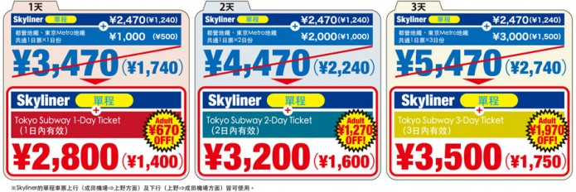

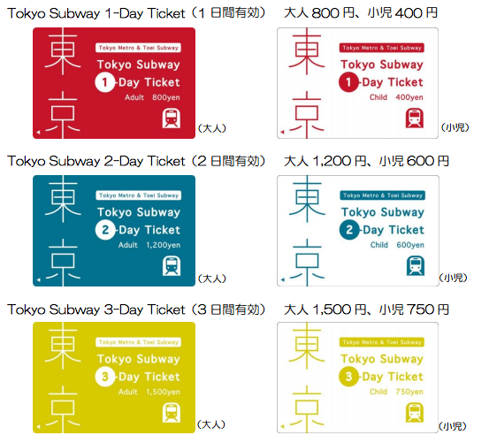

搜罗一些必去景点

东京铁塔：看看不要钱啦~大展望台，900日元/人合人民币51.5元。特别展望台，700日元/人合人民币41元，联票（大展望台 + 特別展望台），1600日元/人合人民币92元。都营大江户线（E）赤羽桥站

浅草寺、雷门：免票，东京Metro银座线（G）浅草站、都营浅草线（A）浅草站

天空树（晴空塔）：看看当然不要钱啦，上去第一层2060日元，合人民币119元/人，第二层再加1030日元，合人民币60元/人。

原宿：东京Metro千代田线（C）、副都新线（F）的明治神宫站

银座：东京Metro银座线（G）、丸之内线（M）、日比谷线（H）的银座站。

新宿：家里楼下即是

涉谷：东京Metro银座线（G）、半藏门线（Z）、副都心线（F）涩谷站

池袋：丸之内线（M）、副都心线（F）、有乐町线（Y）池袋站

秋叶原：东京Metro日比谷线（H）秋叶原站

总计： 住宿交通大约1200

额外娱乐门票花费在200元人民币以内

饮食未计

3-7京都（住3天）

http://www.westjr.co.jp/global/sc/travel-information/timetable/

乘私铁由强罗站至小田原站，预计当天下午2点出发，乘坐Hikari号，4点到达京都火车站。

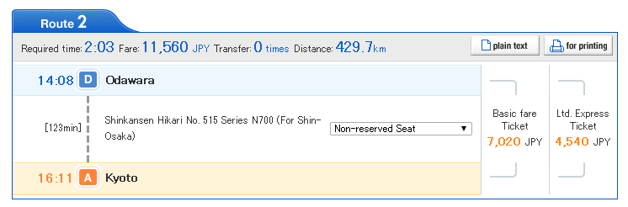

合计11560日元/人，合人民币662元。

购买关西周游卡3日券5200日元/人合人民币298元

由于在关西待5天4夜，而关西周游卡为当日使用不可跨天，估之后会根据行程购买如大阪周游卡一日券或京都巴士一日券甚至直接购买车票来节约交通费。

下车转地铁乌丸线至四条站下车，210日元/人，合人民币，公交市营50路230日元/人合人民币14元。

另：当晚行程未安排，待详细计划后考虑购买京都巴士一日券配合3次使用即值回票价，上述地铁可用公交代替。

交通花费1000元

Hotel MyStays Kyoto-Shijo

[http://www.booking.com/hotel/jp/mystays-kyoto-shijo.zh-cn.html?aid=368261;label=360-brand-list1;sid=efae861ba2bb0feefc0b61b6528ecaaf;dcid=4;checkin=2016-07-06;checkout=2016-07-08;dist=0;group_adults=2;group_adults=2;group_children=0;group_children=0;no_rooms=2;req_adults=4;req_children=0;room1=A%2CA;room2=A%2CA;sb_price_type=total;srfid=2fbe5fd4c9fd9402f354bccb49f81f1cba42b193X6;type=total;ucfs=1&#availability](http://www.booking.com/hotel/jp/mystays-kyoto-shijo.zh-cn.html?aid=368261;label=360-brand-list1;sid=efae861ba2bb0feefc0b61b6528ecaaf;dcid=4;checkin=2016-07-06;checkout=2016-07-08;dist=0;group_adults=2;group_adults=2;group_children=0;group_children=0;no_rooms=2;req_adults=4;req_children=0;room1=A%2CA;room2=A%2CA;sb_price_type=total;srfid=2fbe5fd4c9fd9402f354bccb49f81f1cba42b193X6;type=total;ucfs=1&%23availability)

人均人民币390元（agoda）

景点

一句话寺院太多，有名一些的必须去，再看推荐，可以尝试和服

<http://blog.sina.com.cn/s/blog_73c664230102v1jh.html>

二条城

八坂神社

清水寺

金阁寺

祇园

7-9大阪（住2天）

Nishitetsu Inn Shinsaibashi临近心斋桥

[http://www.booking.com/hotel/jp/nishitetsu-inn-shinsaibashi.zh-cn.html?aid=397647;label=bai408jc-index-XX-XX-XX-unspec-cn-com-L%3Azh-O%3AwindowsS7-B%3Achrome-N%3Ayes-S%3Abo-U%3Asalo;sid=efae861ba2bb0feefc0b61b6528ecaaf;dcid=12;checkin=2016-07-08;checkout=2016-07-10;dist=0;group_adults=2;group_adults=2;group_children=0;group_children=0;no_rooms=2;req_adults=4;req_children=0;room1=A%2CA;room2=A%2CA;sb_price_type=total;srfid=6f9c4923c984128948774205b6ca1d3bdb643a14X7;type=total;ucfs=1&#availability](http://www.booking.com/hotel/jp/nishitetsu-inn-shinsaibashi.zh-cn.html?aid=397647;label=bai408jc-index-XX-XX-XX-unspec-cn-com-L%3Azh-O%3AwindowsS7-B%3Achrome-N%3Ayes-S%3Abo-U%3Asalo;sid=efae861ba2bb0feefc0b61b6528ecaaf;dcid=12;checkin=2016-07-08;checkout=2016-07-10;dist=0;group_adults=2;group_adults=2;group_children=0;group_children=0;no_rooms=2;req_adults=4;req_children=0;room1=A%2CA;room2=A%2CA;sb_price_type=total;srfid=6f9c4923c984128948774205b6ca1d3bdb643a14X7;type=total;ucfs=1&%23availability)

人均351元（agoda）

京都往大阪有周游卡无需购票

阿倍野HARUKAS

通天阁：地铁惠美须町站，关西周游卡减100日元，合700日元/人

元祖炸串：地铁惠美须町站

日本桥：地铁日本桥站

黑门市场：地铁日本桥站

大阪城：关西周游卡减100日元，合500日元

万博纪念公园

空中庭园展望台：700日元，周游卡9折，地铁梅田站，阪神梅田站

心斋桥：地铁心斋桥·难波站（寿司割烹 神代）（拉面 神座）

道顿堀：吃吃吃！

9日清晨离开大阪去机场，至心斋桥站坐市营御堂筋线至梅田，由阪急梅田站台购票上车，至蛍池下，购票乘坐Monorail去机场，合计240+220+200=660日元/合人民币38元。

均为一人价格

机票3000，签证350，wifi 80

硬性费用 3500元

200 机场交通（含东京Metro与都营地铁2日券）

东京住宿2天600

娱乐门票250元

东京合计850元

东京京都新干线662元

关西周游卡3日券（可考虑京都券等）300

京都住宿1560元

景点 门票等合计200元吧

大阪京都火车有周游券

大阪住宿710元

考虑买关西周游券近铁券等约100元

关西合计交通费景点费用应不超过1000元

每日餐饮算200元花费合1800元

以上费用合计10082元。（9天8晚）

和服体验300元